Beseda s rodiči žáků devátých tříd
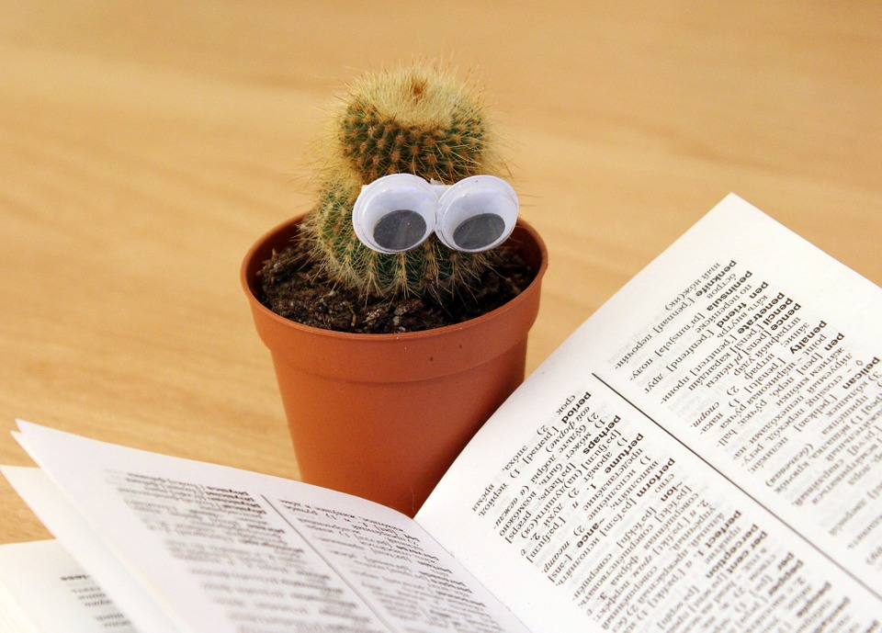

Jak vybrat střední školu?
Jste rodičem žákyně/žáka deváté třídy a váháte při volbě střední školy? Pracovnice Informačního poradenského střediska Úřadu práce ČR-KoP Vsetín Vás tímto zvou na besedu, kde se můžete zeptat na to, co Vás zajímá a vyslechnout si podnětné informace týkající se volby povolání i pravděpodobnosti uplatnění na trhu práce.

6.11.2019 v 15:30 na KoP Valašské Meziříčí
Železničního vojska 1349, zasedací místnost v přízemí
13.11.2019 v 15.30 na KoP Vsetín
Pod Žamboškou 1024, místnost IPS v suterénu
20.11.2019 v 15.30 na KoP Rožnov pod Radhoštěm
Školní 2639, zasedací místnost v přízemí

